今日动态
2025.1.15
一、早晨入园
早晨，孩子们按时入园，开开心心的和老师阿姨打了招呼，棒棒哒！今天缺席了4个孩子。
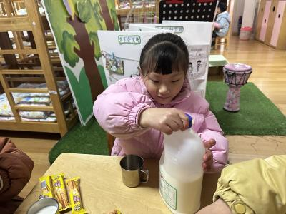 | 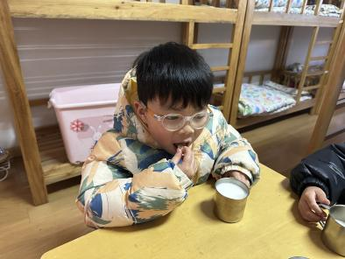 | 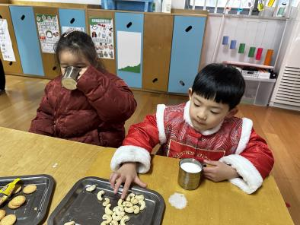
二、区域游戏
孩子们按照自己的选择开展区域游戏。
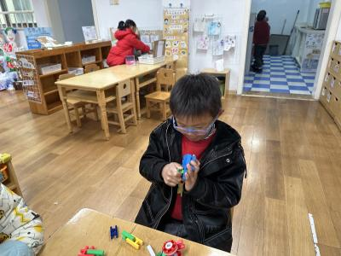 | 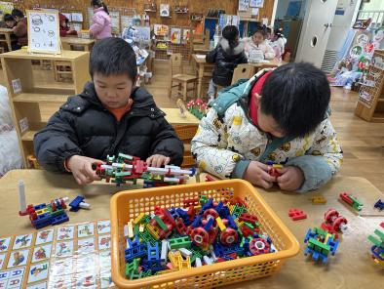 | 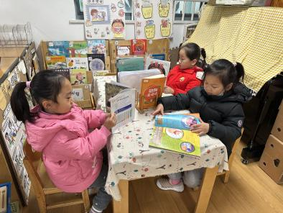
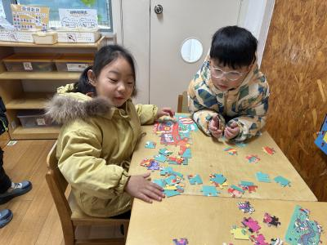 | 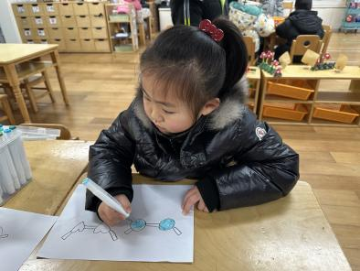 | 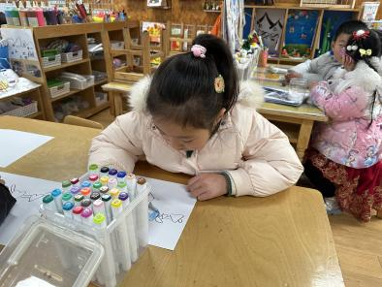
三、我们的劳动
临近寒假，孩子们把教室里的桌子、椅子都擦了一遍，擦得非常认真！
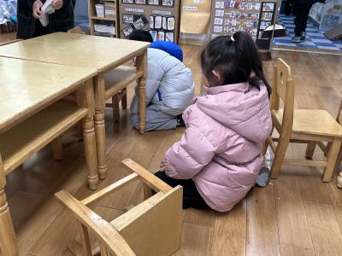 | 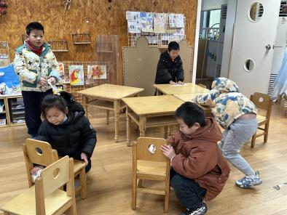 | 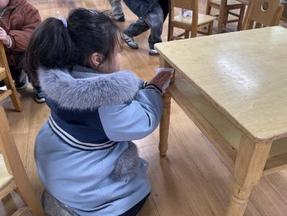
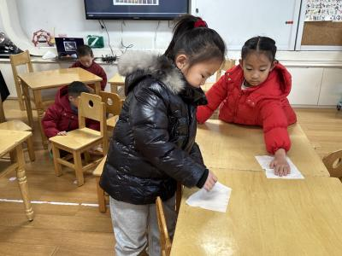 | 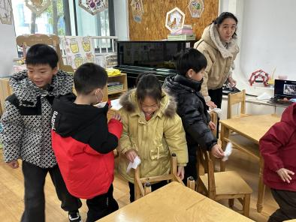 | 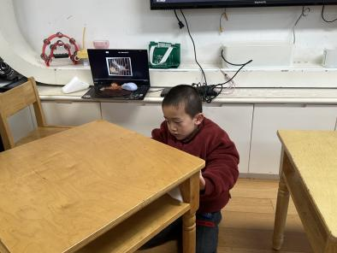
四、集体活动
今天的集体活动是综合《快乐过寒假》。孩子们盼望的寒假生活即将开始了，在这漫长的假期里，那怎样有计划、安全的度过呢？本次活动，主要让幼儿们在轻松的氛围中谈一谈寒假中要做些什么？如何注意假期安全，再自己进行计划，使孩子们知道要合理地安排自己的寒假生活。
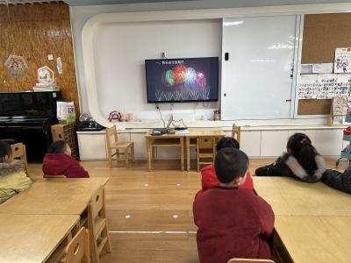
五、温馨提示
1.各位家长你们好！本学期上课时间到元月15日结束。在此感谢你们对我们工作的帮助和支持！并希望你们今后能一如既往地关心和支持我们的工作！具体可看《告家长书》！

